
Zyra e Kryetarit të Komunës së Klinës
Nr. ________________________
Klinë, datë:_________________
PROCESVERBAL

Nga dëgjimi i parë buxhetor për buxhetin e vitit 2025 të Komunës së Klinës, me banorët e komunës së Klinës, me fokus banorët e fshatrave Drenoc, Pjetërq i Epërm, Pjetërq i Poshtëm dhe Dugajevë, datë 15.08.2024, ora 17:00, vendi SHFMU “Isa Boletini”, Drenoc.
Ky procesverbal është hartuar në bazë të Ligjit për Vetëqeverisjen Lokale, Ligjit për Mbrojtjen e të Dhënave Personale, Ligjit për Financat Publike, Statutin e komunës së Klinës dhe duke ndjekur standardet e Udhëzimit Administrativ për Administratë të Hapur në komuna.
Ky procesverbal përmban një përmbledhje të redaktuar të procesit të zhvilluar gjatë dëgjimit buxhetor. Palët që kanë vërejtje në përmbajtjen e këtij procesverbali mund të dërgojnë kërkesë për ndryshim deri me datë 15/09/2024 në emalin vlora.tafili@rks-gov.net ose fizikisht në zyrën e pranimit në Komunën e Klinës.
Ky procesverbal është një dokument publik i cili hartohet sipas standardeve të Ligjit për Mbrojtjen e Privatësisë dhe Ligjit për Klasifikimin e Dokumenteve Zyrtare.
Ky dokument është publik në faqen e komunës në dy versione në PDF dhe Word dhe në arkivin e komunës i protokolluar sipas protokollit zyrtarë.
Hartuesi i këtij procesverbali ka redaktuar të dhënat personale të palëve të cilat janë mbledhur gjatë procesit. Vetëm palët e autorizuara mund të kenë qasje në të dhënat personale të mbledhura gjatë këtij procesi të cilat janë të arkivuara në komunë.

Ky dokument përmban të dhëna për fazën përgatitore të dëgjimit përmbledhjen na takimi dhe në aneks materialet e bashkangjitura të cilat janë grumbulluar gjatë takimit
Para nisjes së diskutimit të pranishmit i janë nënshtruar procesit të regjistrimit në listën e pjesëmarrësve. Në listën e pjesëmarrësve ata kanë ofruar emrin mbiemrin, numrin e telefonit dhe nënshkrimin e tyre. Të dhënat janë grumbulluar me qëllim të sigurimit të dëshmive për pjesëmarrjen e qytetarëve në dëgjimet buxhetore.
Të pranishmit janë pajisur me agjendën e takimit e cila u është dorëzuar në formë fizike dhe me materialet ku përfshihej prezantimi i draft buxhetit i cili është dorëzuar tek secili pjesëmarrës në formë fizike.
Para të pranishmëve është prezantuar draft buxheti edhe në formatin elektronik në tabelat e mençura.
Është konstatuar se për organizimin e këtij takimi nuk ka nevojë për përkthyes apo interpretim për personat me aftësi të kufizuar.
Takimi ka nisur në ora 17:00 të pranishëm ishin kryetari i Komunës së Klinës, Prof. Dr. Zenun Elezaj, drejtori i Financave dhe Zhvillimit Ekonomik, Enver Berisha, drejtori i Urbanizmit, Enver Berisha, drejtori i Inspektoratit, Faruk Smajli, drejtori i Kadastrit dhe Gjeodezisë, Nikson Daka këshilltari i kuvendit komunal, Luigj Ademi, dhe anëtarë të grupit punues.
Nga qytetarët morën pjesë 22 persona, prej të cilëve 22 burra dhe 0 gra.
Shtojca 1 – Fotografi nga dëgjimi i parë buxhetor për buxhetin e vitit 2025 me banorët e komunës së Klinës, me fokus banorët e fshatrave Drenoc, Pjetërq i Epërm, Pjetërq i Poshtëm dhe Dugajevë, vendi SHFMU “Isa Boletini”, Drenoc.
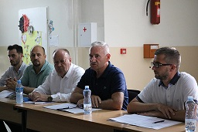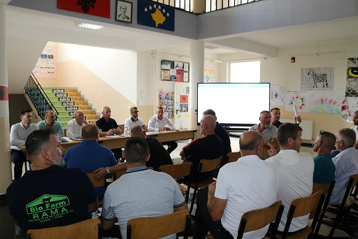
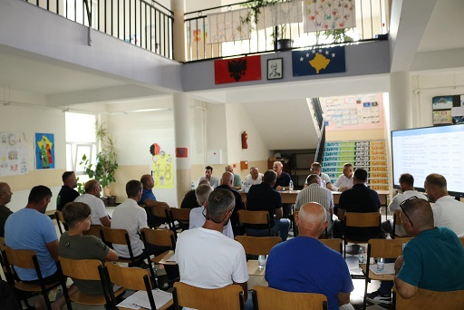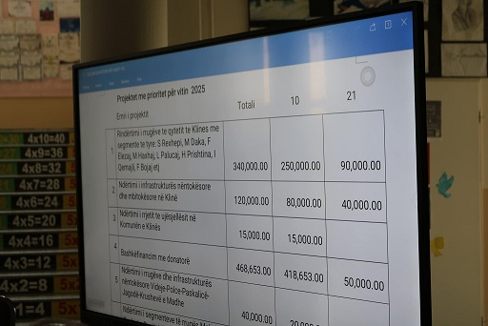
Takimi u hap nga moderatori, Mirsad Dakaj, i cili hapi takimin:
“Përshëndetje të nderuar të pranishëm!
Duke u bazuar në Ligjin për Vetëqeverisje Lokale, Ligjin për Financa Publike dhe Udhëzimin Administrativ për Administratë të hapur në Komuna, sot ne po hapim ciklin e dëgjimeve buxhetore për draft buxhetin e komunës së Klinës për vitin 2025, i cili është një proces shumë i rëndësishëm dhe thelbësor për t`i përcaktuar prioritetet e komunës për vitin e ardhshëm, për t`i pranuar kërkesat e juaja e të cilat grupi punues për draft buxhet do t`i shqyrtojë dhe analizojë me kujdes.
Në këtë takim jemi këtu bashkë me kryetarin e komunës së Klinës, Prof. Dr. Zenun Elezaj, drejtori i Financave dhe Zhvillimit Ekonomik, Enver Berisha, drejtori i Urbanizmit, Enver Berisha, drejtori i Inspektoratit, Faruk Smajli, drejtori i Kadastrit dhe Gjeodezisë, Nikson Daka dhe anëtarë të grupit punues si dhe eksperti i angazhuar nga DEMOS-, të cilin e falënderoj për praninë.
Dua të theksoj se komuna e Klinës është vlerësuar nga organizata joqeveritare, si DEMOS-i, e institucione të tjera, si komuna që ka pasur raportin më të mirë në Republikën e Kosovës të cikleve të dëgjimeve buxhetore në vitet e fundit për respektimin në përpikëri të dispozitat ligjore dhe është shembull për komunat e tjera. Me insistim të kryetarit jemi duke u angazhua që rezultatin e mirë që e kemi pasur vitin e kaluar me vazhdu edhe këtë vit dhe me krijua një praktikë të punës transparente dhe llogaridhënëse.
Duke e pasur për bazë këtë, ne si grup punues nuk kemi ndryshu shumë metodën e punës nga viti i kaluar. Në koordinim me kryetarin kemi hartua planin e punës, sikurse vitin e kaluar, ne kemi planifikuar t`i mbajmë 10 dëgjime buxhetore në lokalitete të ndryshme dhe po ashtu jemi të hapur t`i pranojmë kërkesat e sugjerimet edhe në formë elektronike deri me datën 30 gusht, ndërsa në fund, duke i respektuar edhe kornizën ligjore, draft-buxheti do të miratohet në kuvendin e komunës.
Para se me ia kalu fjalën kryetarit, kisha kërku nga ju që me u nënshkru në listën e pjesëmarrësve, sepse është një nga obligimet që dalin nga Udhëzimi Administrativ për Administratë të Hapur.
Po ashtu edhe për kërkesat e miratuara të qytetarëve, ku këtë vit vetëm në KAB janë të miratuara rreth 90% të kërkesave e synojmë që e njëjta përqindje të jetë edhe në Draft-Buxhet.
Megjithëse ne kemi planifikuar t`i mbajmë takimet në disa lokalitete, kërkesat nuk duhet të kufizohen .
Të pranishmit u njoftuan nga moderatori se për qëllime të dokumentimit të këtij takimi do hartohet procesverbali dhe komuna do publikoj video dhe fotografi nga ky takim.
Të gjithë të pranishmit dhanë pajtimin për regjistrimin e takimit dhe publikimin e imazheve nga ky takim.
Shtojca 2 – Fotografi nga dëgjimi i parë buxhetor gjatë moderimit:
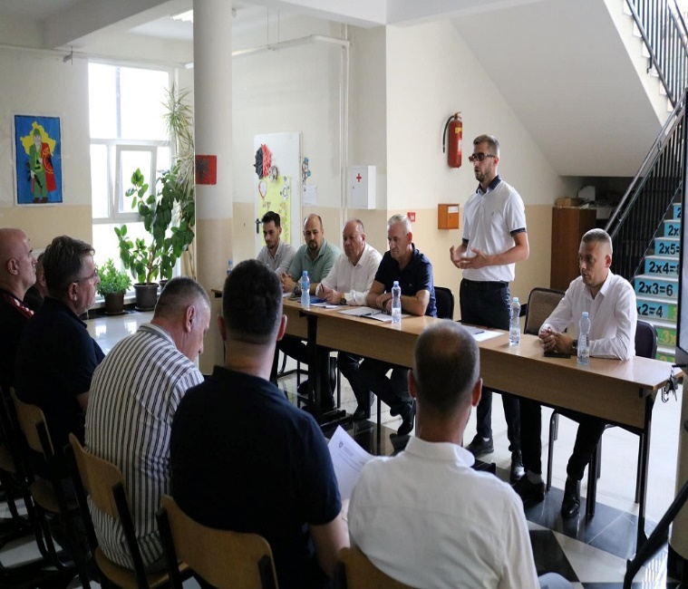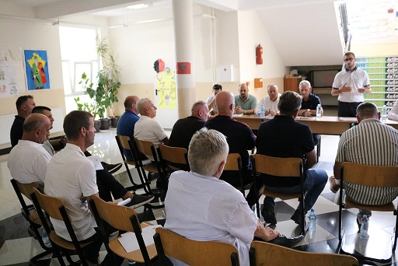
Pas përfundimit të fjalimit të moderatorit fjala ju dha kryetarit të komunës.
Kryetari i Komunës së Klinës, Prof. Dr. Zenun Elezaj: “Përshëndetje të nderuar të pranishëm, faleminderit shumë për prezencën në këtë takim.
Sot, jemi mbledhur për një nga proceset më të rëndësishme të vendimmarrjes e që janë dëgjimet buxhetore. Ky proces nuk është vetëm një formalitet i domosdoshëm, por një mundësi e jashtëzakonshme për të reflektuar nevojat dhe pritshmërinë e qytetarëve që ne përfaqësojmë. Ne kemi qenë në një takim të këtij formati edhe gjatë muajit qershor në fshatin Poterç i Epërm dhe bashkë me ju si bashkësi lokale, ku kemi diskutuar bashkë edhe për Kornizën Afatmesme Buxhetore 2025-2027 dhe keni shprehë nevojat dhe kërkesat për investime.
Ndërsa sot, nëpërmjet dëgjimeve buxhetore, ne mund të identifikojmë prioritetet më të rëndësishme për vitin e ardhshëm, buxhetin e vitit 2025. Këto diskutime na japin një pasqyrë të qartë se cilat janë nevojat emergjente, cilat janë projektet me prioritet dhe cilat janë fushat që kërkojnë më shumë vëmendje.
Dua të potencoi dhe të ju njoftoj që në fshatin Drenoc do të rregullohet me gurë një pjesë e shtratit të lumit i cili është dëmtuar nga vërshimet e vitit të kaluar, janë diku rreth tetëmbëdhjetë mijë euro që do të intervenohet në atë zonë. Pastaj, i kem edhe një kilometër asfaltim të rrugicave nëpër lagje të fshatit Drenoc diku përafërsisht gjashtëdhjetë e nëntëmijë mijë euro.
Sa i përket shtrirjes së rrjetit kanalizimit janë duke përfunduar mbi nëntëmijë metra aty ku ka nevojë. Është vendosur 1 muri mbrojtës për nga rrëshqitja e dheut ne rruge diku 28 mije euro Drenoc.
Ka përfundua trotuari me ndriçim në fshatin Poterç i Epërm në gjatësi prej 1 km dhe më rrethoje mbrojtëse. Gjithashtu, do të përfundoj ndriçimi në lagjen e “Bytyqëve”.
I prezantova këto projekte për të siguruar që takimi të jetë sa më produktiv dhe efikas dhe kjo të mundësoj që diskutimi të shtrohet dhe fokusohet në projektet e reja me prioritet dhe të mos përsëriten kërkesat e qytetarëve. Tani po ja kaloj fjalën drejtorit të Financave për draft-buxheti dhe të ju informojë si qëndrojmë me kodet dhe kategoritë buxhetore.

Pas përfundimit të fjalimit të kryetarit, fjala ju dha drejtorit të Financave dhe Zhvillimit Ekonomik, Enver Berishës.

Drejtori i Financave, Enver Berisha: “Faleminderit Kryetar, faleminderit edhe gjithë juve të pranishmëve qe jeni këtu sot në këtë dëgjim buxhetor.

Kam kënaqësinë që sot t'ju paraqes buxhetin për vitin e ardhshëm, një dokument që është fryt i analizave të thelluara buxhetore-financiare.

Buxheti i Komunës së Klinës për vitin 2025 është gjithsej, i planifikuar në total prej 16,168,653.00, i cili krahasuar më vitin 2024 është afërsisht 2 milion euro më shumë, i cili ka qenë 14,648,717.00. Nga buxheti i vitit 2025, ajo shumë është e ndarë në këto burime; Granti i përgjithshëm me rreth 6,571,819.00; Granti specifik i arsimit me rreth 5,953,349.00; Granti i shëndetësisë me rreth 1,897,981.00, Të hyrat vetanake me rreth 1,495,504.00; Financimi për shërbimet rezidenciale me rreth 250,000.00, të cilat në japin në total pra 16,168,653.00.

Ndërsa, buxheti i komunës së Klinës sipas kategorive të shpenzimeve për periudhën 2025 – 2027, është i ndarë në të hyrat totale komunale me rreth 16,168,653.00, siç e thamë edhe më herët, të hyrat vetanake me rreth 1,495,504.00 edhe këtë e theksuam me lart po ashtu, Grantet dhe transferet qeveritare me rreth 14,673,149.00, Pagat dhe mëditjet me rreth 8,800,000.00, Subvencionet më rreth 800,000.00, si dhe ajo që po besojë që juve ju intereson më së shumti e që janë Investimet Kapital, kanë një buxhet prej 4,498,653.00. E për projektet kapitale do të bisedojmë bashkërisht. Siç e shihni në dokumentin fizik të buxhetit të cilin e keni përpara, ne si komunë e kemi hartuar një listë të prioriteteve për vitin 2025, po që të cilën mund të ndryshohet apo plotësohet deri ky buxhet të prezantohet në kuvend për tu miratuar.

Unë, nuk duhet të ju lodh më shumë me shifra, jam këtu për çdo pyetje apo kërkesë qe e keni për deri tani çfarë prezantova, mbesë në dispozicionin tuaj për përgjigje.

Ju falënderoj edhe njëherë!”

Mirsad Dakaj: “Faleminderit drejtor,

Atëherë, qytetarë fjala tani është të ju. Ashtu edhe siç e theksova në fillim, për shkak të procesverbalit ju lutem kur të merrni fjalën të thoni emrin, mbiemrin edhe kërkesa juaj ta ketë adresën e specifikuar, mundësisht. Urdhëroni ?”

Pas fjalës së Mirsadit, fjala ju dha banorëve pjesëmarrës.

Ismet Jagoda, kryetari i fshatit Poterç i Epërm: “Përshëndetje kryetar, ju drejtorë të pranishëm si dhe stafi mbështetës, faleminderit për këtë takim,

Ashtu siç e përmendet edhe ju kryetar, janë mjaft projekte dhe mjaft punë që janë krye në fshtin Poterç i Epërm. Për buxhetin e vitit 2025, si kërkesë e kemi nderimin e kanalit të ujitjes. Është kërkesë e arsyeshme dhe e nevojshme pasi nëpër fshatin tonë kalon lumi “Lumbardh” dhe qe ajo pjesë e arave rreth lumit janë të gjitha që mbjellën nga banoret e po ashtu edhe nëpër fshat. Andaj të regjistrohet si kërkesë më prioritet. Ju faleminderit!”

Pas fjalës së z. Jagoda, fjala ju dha banorëve të tjerë pjesëmarrës me radhë.
Avni Avdyli, banorë i fshatit Drenoc: “Përshëndetje kryetar faleminderit për këtë takim e që jeni në fshatin Drenoc,

Ashtu si parafolësi edhe ne si banorë të fshatit Drenoc, e kemi po të njëjtën kërkesë, edhe ne e shohim si prioritet të buxhetit për vitin 2025, ndërtimin e kanalit për ujitje në fshatin Drenoc. Ju faleminderit shumë!”.

Mirsad Dakaj: “Faleminderit z. Avdyli,

A e do edhe dikush tjetër. Po urdhëroni ?”

Fjala ju dha banorëve të tjerë pjesëmarrës me radhë.

Shaqir Feja, banorë i fshatit Drenoc: “Përshëndetje kryetar, ju drejtorë të pranishëm si dhe stafi mbështetës, faleminderit për këtë takim,
Unë i kam dy kërkesa shumë të nevojshme, e që janë shtrirja e rrjetit të ndriçimit publik nëpër rrugicat brenda fshatit, pasi që ekziston ndriçimi në rrugën kryesore ku ka komunikacion dhe lëvizin automjetet shumë mirëpo, brenda fshatit mbetet prioritet.
Gjithashtu, kryetar në mundësitë buxhetore të vitit 2025, të jetë dhe regjistrohet si kërkesë edhe ndërtimi i parkut.
Mirsad Dakaj: “Faleminderit shumë z. Fejza,

A ka dikush tjetër që dëshiron të merr fjalën?”

Nëse jo, atëherë e shpalli të mbyllur takimin pas gjithë këtij diskutimi, ne si grup punues bashkë me kryetarin e komunës do të vazhdojmë në takimin e radhës në fshatin Grabanicë në ora 18:30. Gjithashtu, ju njoftojë se agjenda e dëgjimeve është mjaft e ngjeshur dhe nëse dikush nga banorët që nuk ka qenë i pranishëm këtu, mund të jetë pjesë e takimeve të tjera siç janë në Grabanicë, Volljakë, Përçevë, Shtupel, Zllakuqan e kemi të planifikuar edhe një takim me gra dhe persona me nevoja të veçanta, një në Jashanicë, një dëgjim buxhetor me bujqit dhe fermerët dhe një takim të përgjithshëm në sallë të kuvendit komunal, ashtu siç e kemi organizuar sivjet kalendarin prej njëmbëdhjetë dëgjimeve.

Për të gjitha këto takime ju kisha lut ta vizitoni web faqen zyrtare të komunës së Klinës po edhe rrjetin social Facbeook për ma shumë detaje.

Koment, pyetje, sugjerimet e kërkesa e sotme që janë regjistruar në procesverbal, do të trajton në raportin final të dëgjimeve e më pas ky raport do të shqyrtohet në seancën e rregullt të kuvendit komunal para miratimit të buxhetit. Po që të cilin do ta gjeni të publikuar në web faqen zyrtare e aty mundeni me i pa secili prej juve që ka kontribuar përgjigjen edhe statusin e kërkesave.

Mirëmbetshi!”.

Takimi u mbyll në ora 18:07.
Shtojcë – Tabela e pjesëmarrësev të ndarë sipas gjinisë.
Gra | 0
Burra | 22
Totali | 22

Procesmbajtësja,
Vlora Tafili

__________________________________

